**LAPORAN PRAKTIKUM**

**DESAIN WEB 4 (JavaScript)**

**Aplikasi To-Do List**



Nama : Atika Dian Azzahra

NPM : 4523210024

Mata Kuliah : Praktikum Desain Web

Tgl. Kuliah : 01 September 2024

**Dosen Pengampu : Adi Wahyu Pribadi**

**S1-Teknik Informatika**

**Fakultas Teknik Universitas Pancasila**

Pendahuluan

* Penjelasan singkat dari praktikum ini

1. Supaya memahami konsep dasar yang ada di JavaScript seperti, variable, fungsi, kondisi, dan event handling.
2. Supaya dapat membangun aplikasi berbasis web yang dinamis dan responsif terhadap pengguna.

* Deskripsi singkat aplikasi To-Do List

Aplikasi yang digunakan untuk membantu pengguna mencatat kegiatab atau tugas yang perlu diselesaikan. Aplikasi ini juga bisa memberikan tanda jika kegiatan atau tugas sudah dikerjakan.

* Teori dasar yang diterapkan

1. DOM(Document Object Model)

Untuk memanipulasi elemen-elemen di halaman web.

1. Event Handling

Untuk menangani aksi pengguna seperti menekan tombol “Tambah Tugas”, dan yang lainnya.

1. Array & Iterasi

Untuk menyimpan data secara dinamis & menampilkan tugas dilayar.

1. Local Storage

Untuk menyimpan daftar tugas agar tetap tersimpan walaupun halaman sudah di refresh atau browser ditutup.

1. Conditional Statsments

Untuk menyesuaikan tampilan atau tindakan berdasarkan kondisinya.

Langkah Pengerjaan

1. HTML

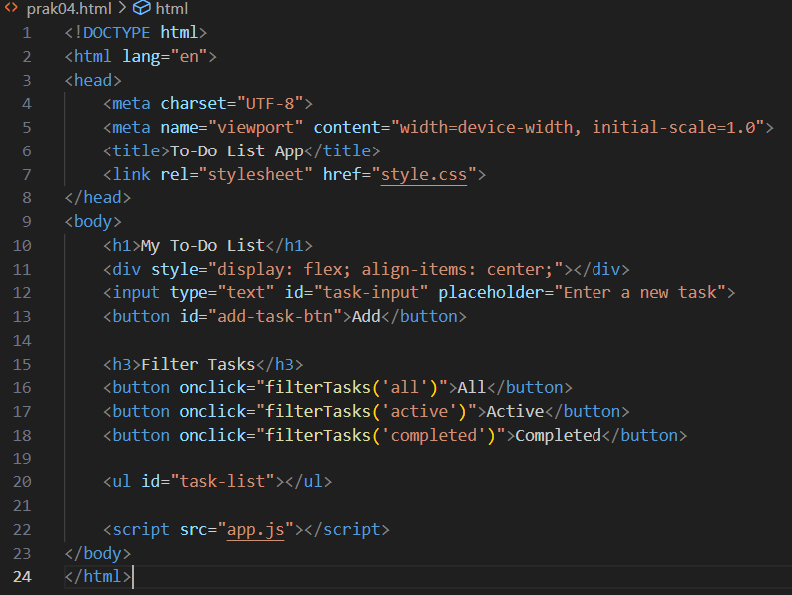

1. 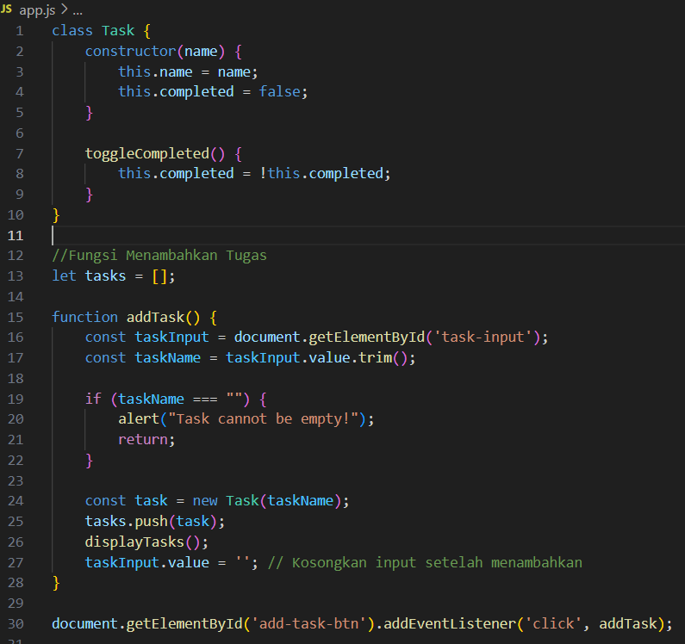JavaScript

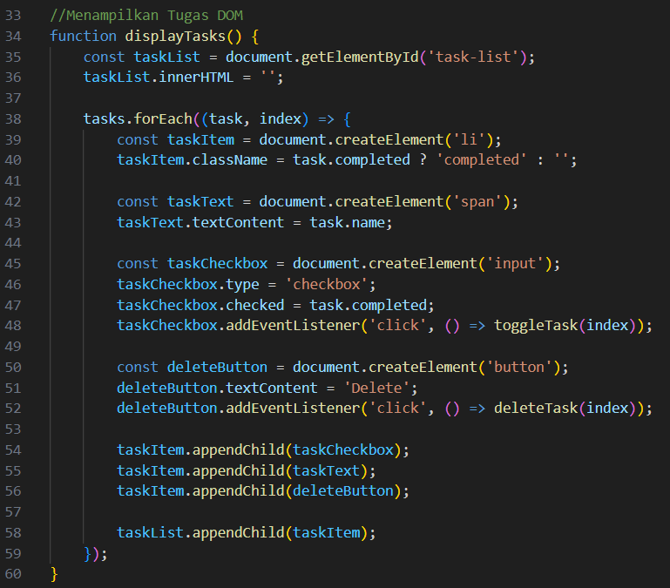

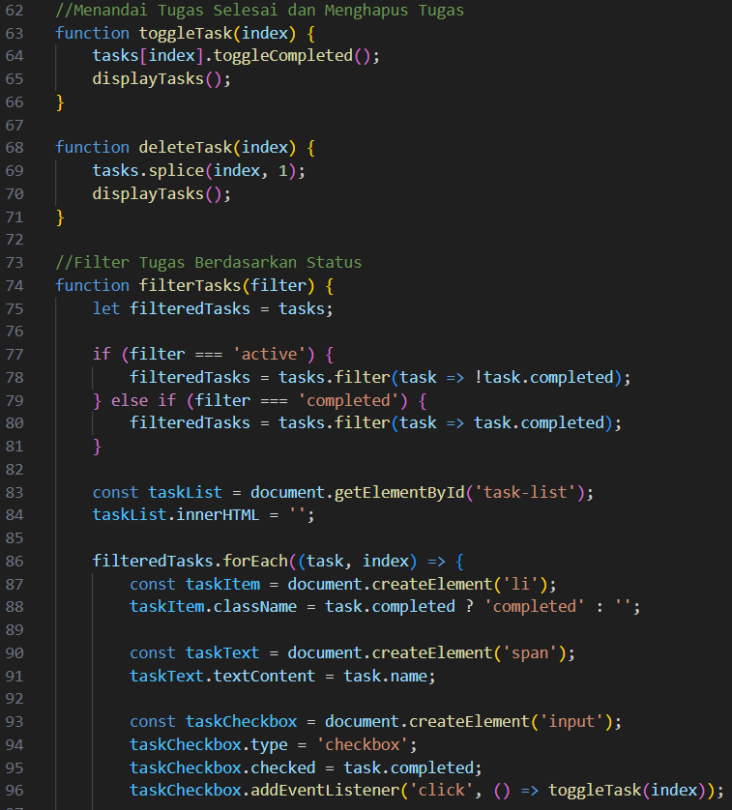

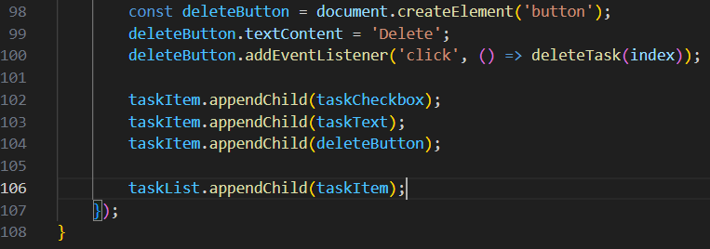

1. CSS

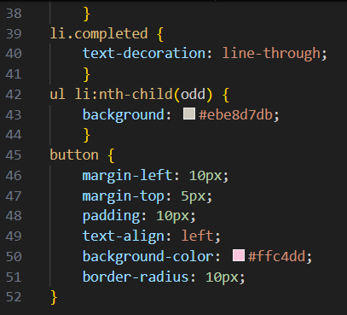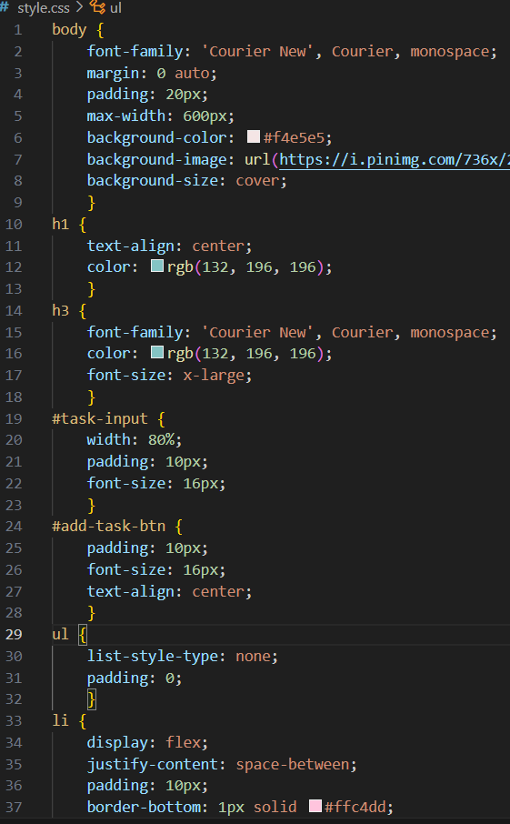

Struktur dan Penjelasan Kode

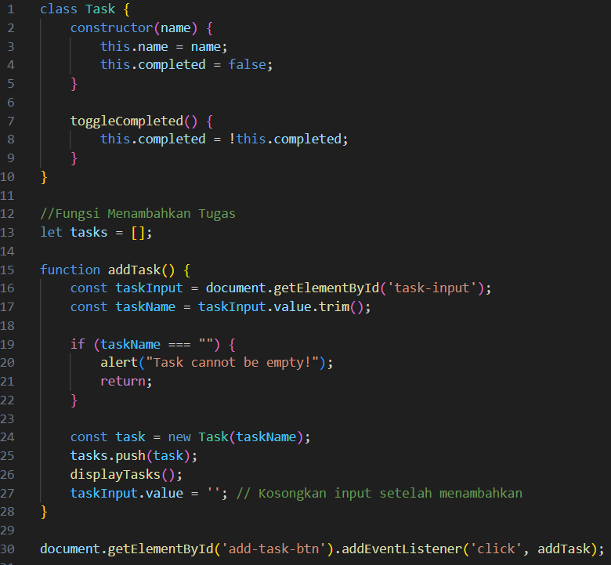

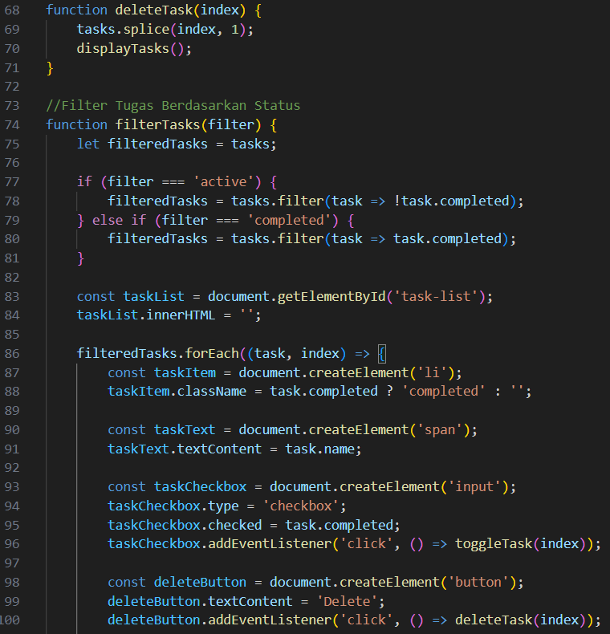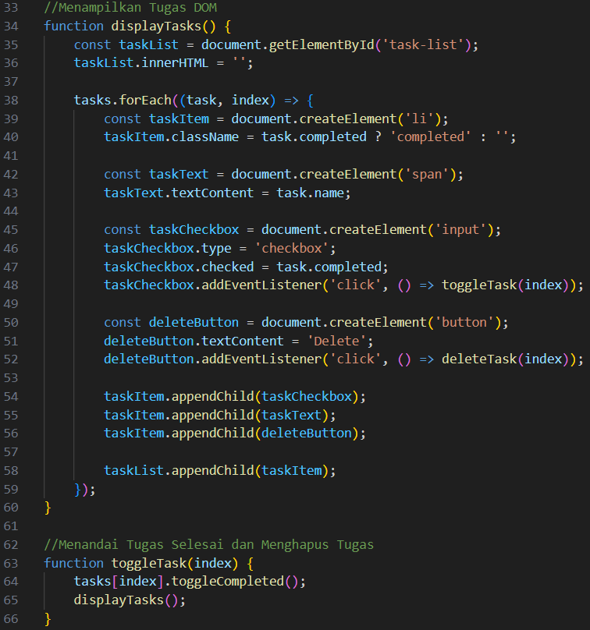

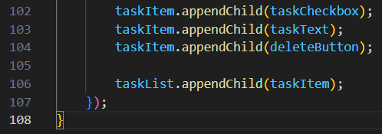

* Class Task

Untuk mempresentasikan sebuah tugas.

* Name : nama/deskripsi tugas
* Completed : status Boolean, (true / false).
* Tooglecompleted : mengubah status tugas dari belum selesai menjadi selesai atau sebaliknya.
* Fungsi
* addTask() : membuat objek Task baru.
* toogleTask() : mengubah status tugas menjadi “selesai” atau “belum selesai”.
* deleteTask() : menghapus tugas dari array task berdasarkan indeks tugas yang dipilih.
* filterTask() : digunakan untuk memfilter tugas berdasarkan statusnya. Jika ‘active’ maka hanya menampilkan tugas belum selesai. Jika ‘completed’ maka menampilkan hanya tugas sudah selesai. Jika tidak ada filter, maka semua tugas ditampilkan.
* Manipulasi DOM untuk menampilkan tugas
* Menambahkan event listener pada checkbox dan tombol hapus.
* Mengosongkan elemen <ul> dengan taskList.innerHTML = ‘ ‘
* Penjelasan Event Handling
* Tombol addTask : Ketika diklik addTask() akan dipanggil untuk menambahkan tugas baru ke daftar.
* Checkbox : untuk menandai tugas selesai.
* Tombol Delete : saat tombol diklik tugas dihapus dari array dan tampilan diperbarui.

Hasil UjiCoba

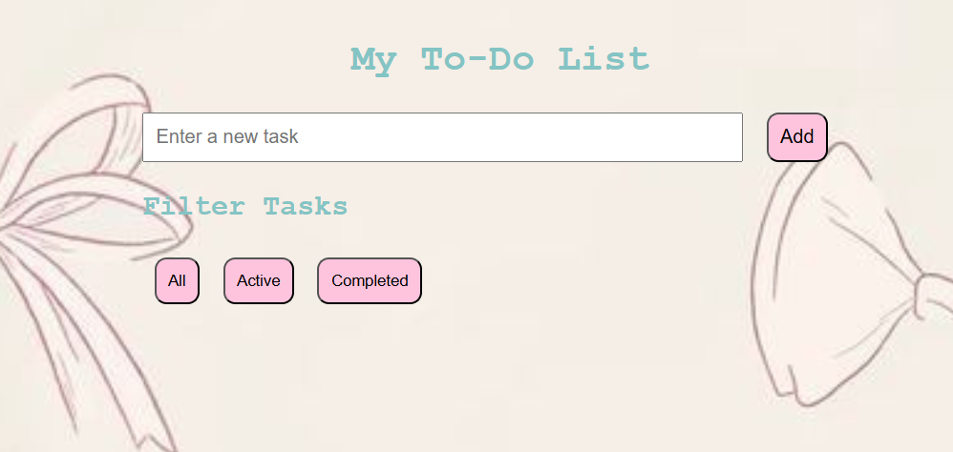

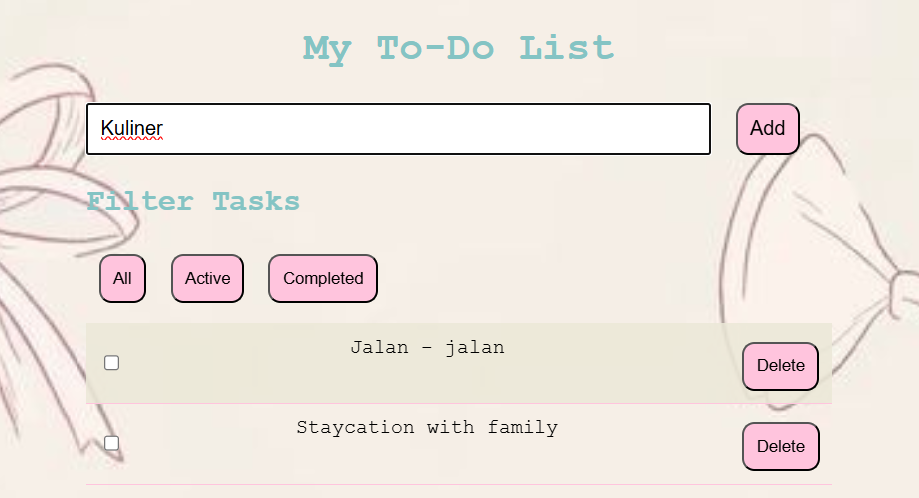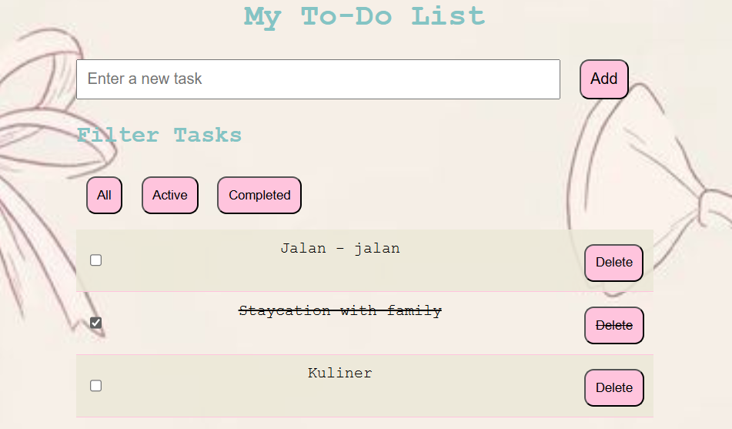

Kesimpulan

Mempelajari aplikasi To-Do List memberikan pemahaman dasar tentang bagaimana membangun aplikasi web yang melibatkan manipulasi DOM, event handling, dan pengelolaan objek. Ini termasuk Langkah awal yang sangat baik untuk belajar memahami teknologi front-end bekerja dalam menciptakan aplikasi dinamis dan responsif.

Link GitHub :